Министерство труда, занятости и социальной защиты
Республики Татарстан

Государственное автономное образовательное учреждение среднего профессионального образования
«Бугульминский строительно-технический колледж»

Колесникова Лариса Владимировна

МЕТОДИЧЕСКАЯ РАЗРАБОТКА
ПРАКТИЧЕСКОГО ЗАНЯТИЯ ПО ТЕМЕ
«ДОМАШНЯЯ ЭКОНОМИКА»
ДИСЦИПЛИНЫ
«ЭКОНОМИЧЕСКИЕ И ПРАВОВЫЕ ОСНОВЫ ПРОИЗВОДСТВЕННОЙ ДЕЯТЕЛЬНОСТИ»
ПО ПРОФЕССИИ 260807.01 ПОВАР, КОНДИТЕР

Методические разработки 2-хчасового занятия по учебной дисциплине

Бугульма – 2012
Печатается по решению цикловой комиссии экономико-правовых дисциплин ГАОУ СПО «Бугульминский строительно-технический колледж»
Протокол № 2 от 06 октября 2011 г.

Рецензент:
Симцов О.В. | кандидат педагогических наук,  заместитель директора по научно-методической работе ГАОУ СПО «Бугульминский строительно-технический колледж»

Колесникова Л.В. Методическая разработка практического занятия по теме «Домашняя экономика» дисциплины «Экономические и правовые основы производственной деятельности» по профессии 260807.01 Повар, кондитер. – Бугульма: ГАОУ СПО «Бугульминский строительно-технический колледж», 2011. – 30 с.

Методическая разработка содержит план практического занятия, содержание нового учебного материала, инструктаж по выполнению практической работы, а также организационно-методические указания по проведению занятия. Разработка рассчитана на преподавателей экономических дисциплин общеобразовательных учреждений и образовательных учреждений начального и среднего профессионального образования.

© Колесникова Л.В., 2011
© ГАОУ СПО «Бугульминский строительно-технический колледж», 2011
- ВВЕДЕНИЕ

Информационно-коммуникационные технологии охватили все сферы человеческой деятельности. Многие производственные процессы на предприятиях различных отраслей экономики автоматизированы с помощью компьютерных программ. Информационные технологии нашил широкое применение также и в непроизводственных отраслях экономики, в том числе и в области образования. Необходимость этого обуславливается как повышением эффективности процесса обучения, так и потребностью подготовки будущих специалистов к использованию компьютерной техники в профессиональной деятельности и в быту.
Одной из важных проблем является проблема своевременной и правильной уплаты налогов физических лиц, грамотное заполнение декларации о доходах и расходах. С повышением уровня доходов населения и с развитием числа предпринимателей подачей декларации будут вынуждены заниматься все больше число людей.
На учебных занятиях по дисциплине «Экономические и правовые основы производственной деятельности» рассматривают бюджет семьи, рациональное планирование расходов, основы предпринимательской деятельности, выполняются расчеты минимальной стоимости потребительской корзины, производится оценка возможностей предпринимательской деятельности для пополнения семейного бюджета, источники информации предпринимательских идей, средства обработки и хранения информации и т.д.
Продолжая идти в ногу со временем, фирма «1С» – разработчик компьютерных программ в сфере экономики, предлагает одну из своих новых разработок – программу «Семейная бухгалтерия». «Семейная бухгалтерия» – это простое и удобное средство учета, анализа и планирования домашних финансов. В задачи программы входит: использование компьютерных технологий в домашних условиях; грамотный и эффективный расчет расходов и доходов; возможность готовить необходимые документы и отчеты (для заполнения, например, декларации). Данная программа интересна, прежде всего, тем, что это одна из немногих программ, которая в доступной форме позволяет обеспечить знакомство студентов колледжа с прикладной экономической информацией.
C внедрением в системе среднего профессионального образования федеральных государственных образовательных стандартов третьего поколения, которые основаны на компетентностном подходе, меняются взгляды на проведение учебных занятий как теоретического, так и практического обучения. В данной методической разработке приводится пример реализации компетентностного подхода в процессе экономической подготовки будущих специалистов в образовательном учреждении среднего профессионального образования.

- ПЛАН ПРАКТИЧЕСКОГО ЗАНЯТИЯ

Тема: | Домашняя экономика.

Цели:

Обучающие: | - изучить сущность семейного бюджета, виды расходов семьи, способы планирования и ведения семейного бюджета;  - сформировать умения планирования семейного бюджета;  - сформировать умения по работе с компьютерной программой «Семейная бухгалтерия».

Развивающие: | - развивать у учащихся умения анализировать, обобщать;  - развивать познавательный интерес, умение работать самостоятельно;  - развивать экономическое и правовое мышление.

Воспитывающие: | - формировать профессиональные убеждения;  - воспитывать экономическую культуру;  - воспитывать экономическую и правовую инициативу.

Формируемые общие компетенции:

ОК 2. Способность организовывать собственную деятельность, исходя из цели и способов ее достижения, определенных руководителем.
ОК 3. Анализировать рабочую ситуацию, осуществлять текущий и итоговый контроль, оценку и коррекцию собственной деятельности, нести ответственность за результаты своей работы.
ОК 04. Способность осуществлять поиск информации, необходимой для эффективного выполнения профессиональных задач.
ОК 5. Способность использовать информационно-коммуникационные технологии в профессиональной деятельности.

Задание: | Спланировать семейный бюджет с помощью компьютерной программы «Семейная бухгалтерия».

Методы обучения: | Словесный, наглядный, практический.

Материально-техническое  обеспечение: | Интерактивная доска, мультимедийный проектор, мультимедийная презентация, инструкционные карты, компьютерна программа фирмы «1С» – «Семейная бухгалтерия».

Время: 90 минут.
ХОД ЗАНЯТИЯ

Ι. Организационный момент (2 минуты).
1.Взаимное приветствие.
2.Проверка присутствующих.
3.Проверка готовности обучающихся к уроку.
4.Проверка внешнего вида.

ΙΙ. Вводная часть (20 минут).
- Сообщение темы занятия и целевая установка на занятие.
- Мотивация обучающихся:
- грамотное планирование бюджета семьи как условие финансового благополучия и удовлетворения потребностей семьи.
- Изложение нового материала и личный показ:
- структура семейного бюджета;
- планирование семейного бюджета;
- расходная часть бюджета;
- доходная часть бюджета;
- программа «Семейная бухгалтерия» – назначение, структура, применение;
- занесение информации в справочник;
- занесение остатков денежных средств;
- регистрации движения денег;
- занесение информации в журнал регистрации доходов;
- знакомство с отчетом о результатах хозяйственной деятельности семьи;
- выполнение отчета;
- подпрограмма «Учет кредитов»:
- учет ежемесячных платежей;
- правила покупки товаров длительного пользования в кредит;
- общие принципы работы с приложениями программы «Семейная бухгалтерия».
- Закрепление и проверка усвоения нового материала:
- что такое бюджет семьи?
- в каком случае бюджет семьи называется избыточным?
- что такое дефицит бюджета?
- какие три группы расходов семьи можно выделить?
- что входит в доходную часть семейного бюджета?
- Сообщение задания.
- Объяснение порядка работы.
- Выдача раздаточного материала.

ΙΙI. Самостоятельная работа обучающихся и контроль преподавателя (58 минут).
Самостоятельная работа обучающихся:
Работа в подпрограмме «Бюджет»:
- занесение информации в справочник;
- в справочнике «касса» занести остатки денежных средств;
- регистрации движения денег;
- занесение информации в журнал регистрации доходов;
- отчет о результатах хозяйственной деятельности семьи;
- выполнить отчет в открывшемся диалоговом окне.
Работа в подпрограмме «Учет кредитов»:
- произвести учет ежемесячных платежей.
Контроль преподавателя (обходы рабочих мест):
- проверка готовности рабочих мест;
- проверка правильности начала выполнения задания;
- соблюдение техники безопасности;
- загруженность обучающихся работой;
- соблюдение последовательности выполнения задания;
- выявление и предупреждение ошибок;
- оказание помощи отдельным обучающимся;
- степень завершенности выполнения задания.

IV. Заключительная часть (10 минут)
- Анализ работы обучающихся на занятии.
- Анализ достижения целей занятия.
- Разбор основных ошибок и недостатков.
- Оценка обучающимися результативности занятия (приложение 1).
- Актуализация необходимости знаний и умений планирования и рационального ведения семейного бюджета.
- Домашнее задание:
- по материалу пройденного занятия: провести беседу с родителями по планированию и ведению семейного бюджета (анкета в приложении 2);
- решить задачу, используя программу «Семейная бухгалтерия»;
- по материалу предстоящего занятия: по учебнику Липсиц И.В. «Экономика» (стр. 210-221) повторить теоретический материал по источнику семейных доходов.
- Выставление отметок и их аргументация.

- СОДЕРЖАНИЕ ЗАНЯТИЯ

  - Теоретические сведения

Бюджет семьи – это структура всех доходов и расходов за определенный период времени.
Под доходом понимают деньги или материальные ценности, получаемые от предприятия, отдельного лица или какого-либо рода деятельности. Все полученные средства составляют совокупные доходы.
Расход – затраты, издержки, потребление чего-либо для определенных целей.
Главный смысл в том, чтобы доходы не превышали расходы при условии удовлетворения необходимых потребностей.
Бюджет можно представить в виде весов. На одну их чашу помещаем доходы семьи, на другую постепенно ставим гирьки расходов так, чтобы чаши пришли в полное равновесие. Трудность в том, что набор гирек очень велик и важно выбрать наиболее из них подходящие по весу.
Если весы находятся в равновесии, то расходы равны доходам – бюджет сбалансированный.
Когда расходы превышают доходы, тогда говорят, что бюджет имеет дефицит.
Если же складывается ситуация, при которой доходы больше расходов, то бюджет называется избыточным.
Бюджет семьи должен быть строго сбалансированным, так как это позволяет рационально использовать ресурсы семьи, удовлетворять большинство потребностей.
Структуру семейного бюджета можно выразить в виде таблицы, которая состоит из двух разделов: доходы и расходы (таблица 1). В каждом разделе выделены основные счета, куда заносятся доходы и расходы.
Необходимо, чтобы каждая семья умела правильно распределять свой бюджет. Каждый человек должен знать основы домашней бухгалтерии. По сути дела, каждый из ваших родителей (чаще мама) является домашним бухгалтером.
Условно все расходы семьи можно подразделить на три группы: текущие (постоянные), периодические и единовременные (эпизодические).
Планирование бюджета семьи
Семейная экономика нуждается в планировании. При этом, чем скромнее бюджет семьи, тем более тщательным должно быть это планирование. Каждый из вас может составить проект семейного бюджета. Для этого, прежде всего, нужно подсчитать общую сумму доходов. Из неё вычесть налоги, а затем те затраты, которые происходят ежемесячно – обязательные платежи.
Далее следует определить сумму расходов на питание, транспорт, хозяйственно-бытовые нужды, предметы личной гигиены, медикаменты, а также на посещение кинотеатров, концертов, приобретение книг.
Таблица 1
Примерная структура семейного бюджета

Семейные доходы (в % к общему доходу семьи) | % | Семейные расходы (в % к общим расходам семьи) | %
1. Заработная плата членов семьи | 80 | 1. Обязательные платежи, сборы, налоги, оплата квартиры и др. | 25
2. Пенсии, стипендии, пособия | 9 | 2. Питание | 40
3.Доход от личного подсобного хозяйства | 4 | 3. На непродовольственные товары: одежду, мебель, обувь, предметы домашнего обихода | 20
4. Доход от других источников | 7 | 4. На культурно-бытовые услуги (кино, театр, музей и т.д.) | 10
 |  | 5. Накопления, сбережения | 5

Нужно учесть сезонные расходы (таблица 2) – подписка на газеты, журналы, закупка мяса или картофеля на зиму и т.д.
Не следует забывать и о карманных расходах членов семьи. Прежде чем подсчитать «свободный остаток» дохода, рекомендуется исключить из него затраты, связанные с днями рождения, подарками, а также выделить резерв на непредвиденные расходы.
Если вычесть все перечисленные деньги из дохода, получится сумма, которую можно истратить на удовлетворение потребностей каждого члена семьи, бытовую технику, предметы культурно-бытового назначения.
В каждой семье нужно иметь хозяйственную книгу, где необходимо отражать поступление средств и их расходование. Варианты ведения этих книг могут быть самые разные. Это зависит от индивидуальных особенностей человека.
Например, если вы не очень любите углубляться в сложные экономические расчеты, можно завести общую тетрадь. Вверху на первой странице пишется число и месяц. Страницу делится на две части: приход и расход. Записи должны вестись аккуратно и грамотно. Количество граф в расходе может быть самым разным. Это зависит от вашей заинтересованности.
Записи в книге должны вестись ежедневно. Лучше запись делать сразу же после совершения покупки, так как трудно удержать в памяти покупки, сделанные мимоходом.
Возможен вариант ведения такого учета не на бумажном носителе, а в компьютере с использованием электронных таблиц. Предпочтительнее использовать компьютерную программу Microsoft Office Excel.

Таблица 2
Расходы семьи

Группа расходов | Содержание группы расходов
Налоги  Обязательные платежи | Налог на доходы физических лиц и др. Плата за квартиру, телефон, электроэнергию, содержание детей в детском саду, обучение в музыкальной школе, выплата кредитов, ссуд и т.д.
Питание | Приобретение продуктов, заготовка их впрок, оплата питания в столовой, кафе, ресторане
Хозяйственно-бытовые нужды | Затраты на ремонт одежды, обуви, бытовой техники, телерадиоаппаратуры, квартиры, химчистку, прачечную, предметы личной гигиены
Предметы личного пользования | Верхняя одежда, бельё, обувь, постельные принадлежности
Предметы комнатного убранства | Мебель, светильники, ковровые изделия, картины, часы
Бытовая техника и приспособления для ведения домашнего хозяйства | Электропечь, газовая плита, холодильник, кухонные принадлежности, посуда, пылесос, стиральная, швейная машина
Культурные и информационные потребности | Телевизор, радиоприемник, магнитофон, DVD-проигрыватель, музыкальный центр, фотокинопринадлежности, CD и DVD-диски, книги, журналы, газеты, посещение театров и кинотеатров, музее и т.д.
Спорт, туризм, индивидуальные увлечения, отдых | Спортивно-туристические принадлежности, предметы, инструменты, материалы для индивидуальных увлечений.
Транспорт | Проезд в общественном транспорте, приобретение и эксплуатация легковой машины, мотоцикла, велосипеда, оплата услуг станций технического обслуживания
Прочие | Детские игрушки, медикаменты и др.

На рисунке 1 показаны источники, из которых складывается доходная часть семейного бюджета российских граждан.
Большое влияние на доход оказывает инфляция, то есть выпуск в стране чрезмерного количества денег. Она обесценивает заработки членов семьи.
Планирование семейного бюджета – дело довольно сложное. Чтобы спланировать, сколько средств и на что будет израсходовано, надо располагать данными не только о своих доходах, но и знать цены товаров.
Ранее мы выделили 4 группы основных расходов: обязательные платежи, питание, промтовары и культурно-бытовые услуги.

 |  | Заработная плата членов семьи
Доходы от сдачи недвижимости  и других средств в аренду |  |  |  | Выплаты и льготы из общественных организаций
 |  | Доходы семейного бюджета
Пенсии и стипендии бюджета |  |  |  | Доход от других источников
Доходы от ценных  бумаг |  |  |  | Доходы от приусадебного хозяйства
 |  | Доходы от аренду предпринимательской деятельности

Рисунок 1. Доходная часть семейного бюджета

К обязательным платежам относятся налоги, взносы в общественные и кооперативные организации, погашение ссуд, кредитов в банке; оплата коммунальных услуг, детсада; транспортные расходы; дополнительные услуги образования.
Налог на доходы физических лиц – вид налогового обложения, при котором облагается доход физического или юридического лица, полученный в результате его деятельности или от использования имущества.
Кредит – предоставление в долг товаров или денег. Когда в долг дают деньги, то такой кредит называют денежной ссудой. Ссуду может взять как предприятие, организация, так и любой человек.
Оплата коммунальных услуг включает плату за отопление, газ, воду, радио, телефон.
Плата за отопление
Тепловая энергия в быту, в основном, идет на отопление помещения (77%), и лишь 23 % идет на подогрев воды, на бытовые нужды.
Значительную часть тепловой энергии мы теряем.
Пути экономии тепловой энергии в быту:
- Утеплить окна, двери, особенно балкон.
- Рационально расставить мебель. Мебель не должна препятствовать циркуляции теплого воздуха от батареи.
- Убрать лишнюю краску с батареи.
Плата за газ
Входит в общую сумму платы за квартиру и зависит от способа его доставки.
Плата за воду
В нашей стране в большинстве случаев плата за воду входит в общую сумму платы за квартиру и является одинаковой для всех.
Оплата радиоточки
Производится по строго установленным тарифам. Плата входит в стоимость оплаты квартиры.
Плата за телефон
Производится по квитанции, где указывается сумма услуг.
Оплата электроэнергии
Разберем на примере: на счетчике стоит число 1200, а показания счетчика в прошлом месяце были 1100.
Значит, в этом месяце израсходовано 100 кВт/ч энергии: 1200 кВт/ч – 1100кВт/ч = 100 кВт/ч. Допустим, 1кВт/ч стоит 1,45 рублей. Плата за электроэнергию в этом месяце составит: 100кВт/ч х 1,45 рублей = 145 рублей.

  - Инструктаж по выполнению практической работы

Для начала работы с программой необходимо двойным щелчком мыши на ярлыке программы «Семейная бухгалтерия» (рисунок 2), размещенном на рабочем столе, открыть ее.

Рисунок 2. Ярлык программы

Результатом описанных действий студента должно быть появление на рабочем столе компьютера окна программы (рисунок 3).
Данная компьютерная программа имеет особенности. Так, например, определенным достоинством этой программы является то, что подпрограммы «Бюджет», «Декларация», «Секретарь» и «Рецепты» могут работать одновременно. То есть, пользователь может начать работу с подпрограммой «Бюджет» и, не закрывая заполняемые им бланки, обратиться к любой другой подпрограмме. Это и другие преимущества, как, впрочем, и недостатки можно предварительно усвоить, обратившись к справке, которая сформирована на русском языке.

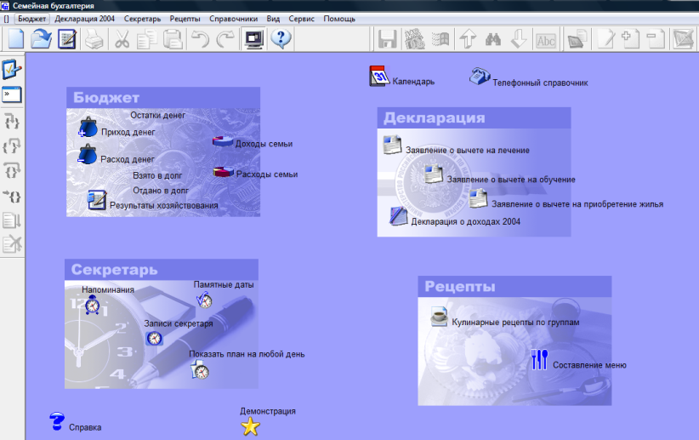

Рисунок 3. Окно программы
Обращение (активация) к подпрограмме выполняется достаточно просто. Необходимо подвести курсор мыши к вкладке «Бюджет», которая наряду с прочими тремя находится в центре окна программы (рисунки 3 и 4).

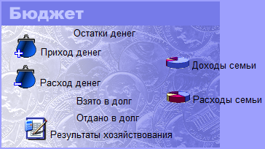

Рисунок 4. Вкладка «Бюджет»

Каждый член семьи может учитывать денежные средства в своей собственной «кассе». Доходы и расходы учитываются по статьям, то есть по интересуемым направлениям: питание, лечение, одежда, доход мамы, доход от предпринимательской деятельности и т.д.
Подпрограмма «Бюджет» помогает познакомиться с понятиями бухгалтерского учета и принципами управления денежными средствами.
Работа начинается с занесения информации в справочники:

- кассы;
- статьи доходов;
- статьи и виды расходов;
- физические лица.

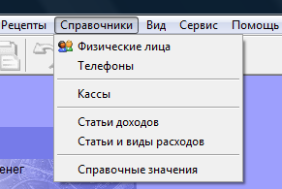

Рис. 5. Справочники

Выбор и активация справочника производится следующим образом: пользователь подводит курсор мыши к панели «меню программы» (самая верхняя строка в окне программы) и одним щелчком мыши на кнопке «Справочники», которая находится в этой панели. В результате такого щелчка появится дополнительное всплывающее окно с перечнем справочников, которыми пользователь может оперировать (рисунок 5).
Для заполнения справочника, например, «Физические лица» следует:
- Выбрать (подвести курсор мыши) в дополнительном всплывающем окне вкладку «Физические лица».
- Кликнуть на вкладку один раз мышкой. На экране появится справочник (рисунок 6).

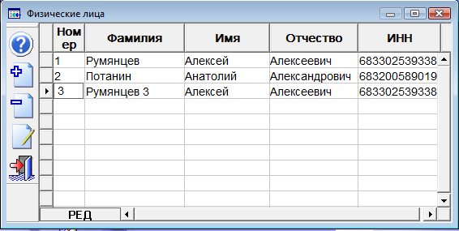

Рисунок 6. Справочник «Физические лица»

Принцип работы с подобными таблицами прост. Она напоминает табличный процессор Excel. Однако сходство это только зрительное. Данные заносятся, изменяются и при необходимости удаляются из таблицы с помощью боковой вертикальной панели инструментов, расположенной слева (рисунок 7).

Ввод новой записи

Удаление записи

Изменение существующей записи

Рисунок 7. Кнопки работы с данными справочника
Для ввода новой записи или изменения старой следует выполнить следующий порядок действий:
- подвести курсор мыши к панели инструментов, расположенной в справочнике «Физические лица»;
- нажать соответствующую кнопку на панели (рисунок 8), после чего появляется бланк ввода, в котором содержится шаблон для формирования записи справочника (рисунок 9). В результате правильно выполненных действий пользователя в окне программы должно появиться еще одно дополнительное окно «Шаблон для формирования записи справочника «Физические лица»» (рисунок 12). Этот шаблон легко поддается корректировке. Достаточно установить курсив в одном из строчек «ФИО» или «ИНН физического лица» (для этого необходимо подвести курсор мыши к строке и кликнуть мышкой один раз) и при помощи клавиатуры ввести новые данные. Для подтверждения необходимо нажать «ОК» (на шаблоне).

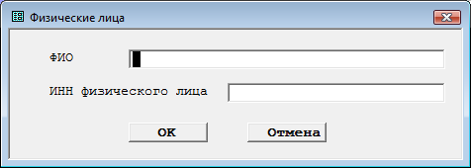

Рисунок 8. Шаблон для формирования записи справочника «Физические лица»

Данные справочника можно дополнять, изменять и удалять в процессе решения задачи.
В справочнике «Кассы» также необходимо занести остатки денежных средств в кассах, то есть подсчитать, сколько находится денег в каждой определенной кассе, по которой планируется вести учет. Ввод подобной информации предусмотрен в шаблоне (рисунок 9).

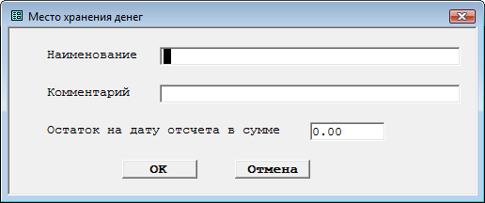

Рисунок 9. Шаблон для формирования записи справочника «Кассы»
Порядок действий пользователя остается без изменений (см. заполнение справочника «Физические лица»).
Для корректной работы подпрограммы «Бюджет» двух рассмотренных выше справочников достаточно.
По этим данным можно выполнять контроль распределения денег. Так, если данные об остатке (занесенные в справочник) не совпадают с реальными, значит пользователем была допущена ошибка.
Текущая работа в подпрограмме «Бюджет» состоит в регистрации движения денег, которая состоит из операций:
- доходы;
- расходы;
- взято в долг;
- выдано в долг.
Необходимо понять порядок регистрации движения денег. Отметим, что операций несколько, но это никак не влияет на порядок регистрации. Рассмотрим порядок одной из таких регистраций на примере.
Для регистрации операции «Доходы» следует выбрать в окне программы соответствующую ссылку, кликнув мышкой (рисунок 10). На экране появится журнал регистрации доходов (рисунок 11).

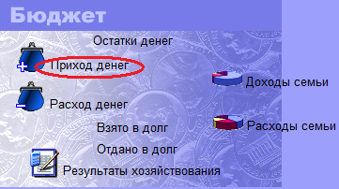

Рисунок 10. Выбор операции

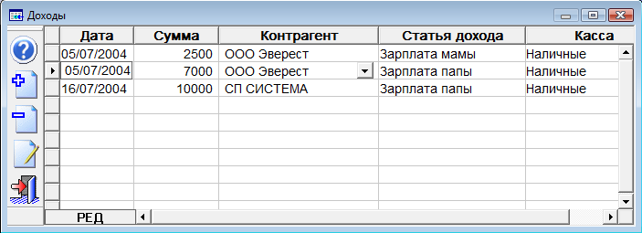

Рисунок 11. Журнал регистрации доходов
Для ввода новой записи или изменения старой следует нажать соответствующую кнопку на панели инструментов, которая, как и в случае со справочниками, расположена в боковой вертикальной панели слева (рисунок 12).
Ввод новой записи

Удаление записи

Изменение существующей записи

Рис. 12. Кнопки работы с данными о движении денег

В результате корректных действий пользователя в окне программы должен появиться бланк ввода, в котором содержится шаблон для формирования записи операции (рисунок 13).

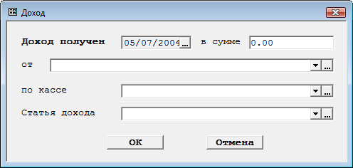

Рисунок 13. Шаблон для формирования записи о доходах

Формирование новой записи выполняется следующим образом:
- Подвести курсор мыши к одной из кнопок шаблона, расположенных напротив строк, требующих формирование новой записи («от», «по кассе» и др.).
- Кликнуть мышкой один раз и из всплывающего списка (рисунок 14) выбрать необходимую запись при помощи клика.
Отметим, что все записи можно удалять, добавлять и редактировать в процессе работы аналогично порядку работы с предыдущими шаблонами («Физические лица» и «Место хранения денег»).
Результатом работы является получение отчетов о результатах хозяйственной деятельности семьи. Для получения результатов необходимо выбрать в окне программы соответствующую ссылку (рисунок 15) и выполнить несложные настройки отчета в открывшемся диалоговом окне (рисунок 16).
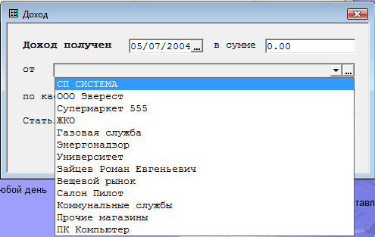

Рисунок 14. Шаблон для формирования записи о доходах

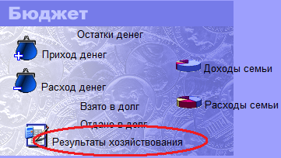

Рисунок 15. Переход к результату работы

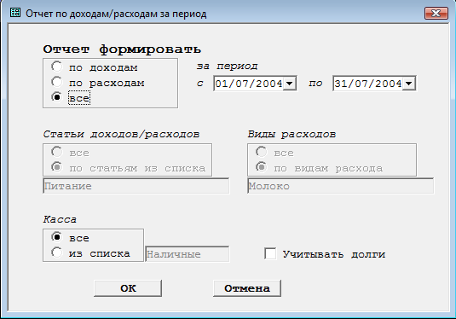

Рисунок 16. Диалоговое окно настроек отчета
На этом работа с бюджетом может быть завершена. Однако обучающиеся, которые успешно справляются с заданием, могут также попробовать свои силы и в оформлении кредита. Для этого необходимо в панели меню программы щелкнуть одним кликом мышки на кнопку «Бюджет» (рисунок 17). В результате такого щелчка появится дополнительное всплывающее окно с перечнем задач по операциям с бюджетом. Для активации кредита следует:
- Выбрать (подвести курсор мыши) в дополнительном всплывающем окне вкладку «Кредит».
- Кликнуть на вкладку один раз мышкой.

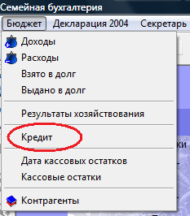

Рисунок 17. Начало работы с кредитом

В окне программы появится шаблон для формирования кредита на приобретение товара (рисунок 18), который заполняется аналогичным с предыдущими примерами образом.
Программа «Учет кредитов» позволяет:
- Произвести предварительный расчет сумм кредитов, возможных к получению и размера ежемесячных платежей с учетом среднемесячной заработной платы и срока кредитования.
- Вести учет ежемесячных платежей за выданный кредит, вычисление остатка по кредиту, включая пени.
Для предварительных расчетов по кредиту порядок действий следующий:
- Ввести новый документ: на панели выбрать кнопку

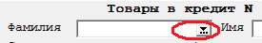
- Выбрать из списка физических лиц получателя кредита: для активизации списка нужно нажать кнопку

- Изменять значения в графах «Среднемесячная зарплата», «Ежемесячные вычеты %», «Стоимость товара», «Рассрочка платежа (месяцев)», получая, таким образом, предварительные суммы по графам «% наличных взносов», «Сумма наличных», «Сумма кредита», «Ежемесячные платежи за кредит».
После оформления кредита можно произвести учет ежемесячных платежей. Для этого необходимо:
- Если предварительный расчет не производился, ввести новый документ кредита.
- Заполнить значения в графах «Среднемесячная зарплата», «Ежемесячные вычеты %», «Стоимость товара», «Рассрочка платежа (месяцев)», «Сумма наличных», «Сумма кредита», «% за пользование кредитом», «Итого внесено при оформлении кредита».

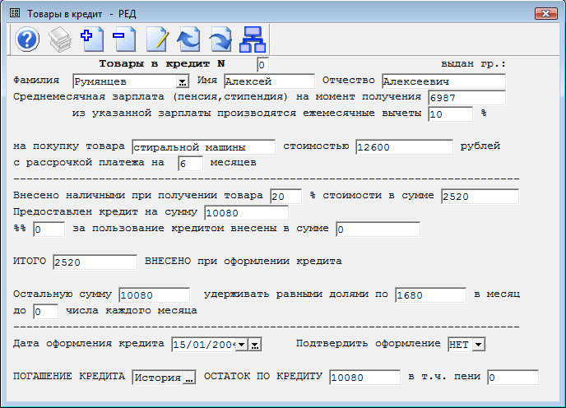

Рисунок 18. Шаблон для формирования кредита на приобретение товара

Ознакомиться с правилами покупки товаров длительного пользования в кредит можно через справочную систему. Для этого в окне программы необходимо кликом мышки на соответствующей ссылке (рисунок 19) активизировать справку.

Рисунок 19. Вызов справки

Следует отметить общие принципы работы с приложениями программы «Семейная бухгалтерия»:
- Все приложения поддерживаются справочной системой на русском языке, где подробно изложен материал не только по работе с конкретным приложением, но и материал, касающихся общих сведений. Так, например, в разделе декларация (рисунок 20) рассматриваются правила заполнения налоговой декларации по налогу на доходы физических лиц, рассматриваются общие положения: понятия (налогоплательщик, физическое лицо, индивидуальный предприниматель и др.), статьи Налогового Кодекса и многое другое.
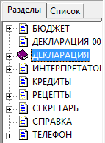

Рисунок 20. Проводник по справочной системе программы «Семейная бухгалтерия»

- В приложениях панель задач (рисунок 21) однообразна, что в действительности значительно облегчает процесс освоения программы в целом.
Справка

Добавление запись

Удаление запись

Изменение запись

Отмена

Рисунок 21. Панель задач приложения программы «Семейная бухгалтерия»

- Шаблоны для формирования справочников, регистрации кассовых операций (бюджет), заявлений о вычете налогов (декларация), составлении кухонных рецептов (рецепты), заметок (секретарь) заполняются прямым набором текста с клавиатуры или так, как это описано в случае предварительных расчетов по кредиту.

- ОРГАНИЗАЦИОННО-МЕТОДИЧЕСКИЕ УКАЗАНИЯ ПО ПРОВЕДЕНИЮ ЗАНЯТИЯ

Организационная часть. Основная задача этого этапа занятия – приведение группы в «рабочее состояние»: проверка наличия студента на занятии, их внешнего вида, готовности рабочих мест студентов, создание в группе деловой обстановки. Основной встречающийся недостаток этого этапа – непроизводительные затраты времени. Для успешного проведения организационной части целесообразно сделать процедуру начала занятия традиционной: приход студентов в кабинет за 2-3 минуты до звонка, четкий доклад старосты группы о наличии студентов, заблаговременное (с помощью дежурных) размещение на столах студентов необходимой учебной документации, подготовка классной доски, мультимедийной аппаратуры. Такая организация первого этапа занятия помогает рационально использовать учебное время, создает хороший настрой в группе.
Вводная часть занятия включает, прежде всего, сообщение темы, которую преподаватель записывает на доске, а студенты – в своих рабочих тетрадях. Важной составной частью этого элемента занятия является целевая установка студентов на освоение нового учебного материала. Целевая установка – это не просто объявление студентам цели занятия, записанной в плане. Основное ее назначение – стимулирование мотивации активной познавательной деятельности студентов на занятии.
Психологами установлено, что любая деятельность человека протекает более эффективно, если у него имеются сильные, глубокие мотивы, вызывающие желание действовать активно, с полной отдачей сил, преодолевать затруднения, настойчиво продвигаться к намеченной, цели. Все это имеет прямое отношение и к учебной деятельности, которая протекает более успешно, если у студента сформировано положительное отношение к учению, если у них есть познавательный интерес, потребность в получении знаний, умений и навыков, если у них воспитаны чувство долга, ответственности и другие мотивы учения.
Мобилизация сил студентов происходит не только под влиянием ясно осознаваемой ими необходимости изучения учебного материала, но и в связи с возникновением интереса к нему. Рациональное использование ресурсов семьи создает широкие возможности для стимулирования положительной мотивации учения и развития познавательного интереса студентов к материалу предстоящего занятия. Одним из эффективных методических приемов является создание ситуации новизны знаний и умений, которые студенты приобретут на уроке.
Очень важно, чтобы процедура целевой установки на урок вызывала у студентов положительные эмоции по отношению к деятельности. Это имеет огромное значение для пробуждения и поддержания интереса студентов к изучению материала учебного занятия.
Сообщение учебного материала преподавателем проводится, главным образом, методами устного изложения, включающими рассказ и объяснение. Под рассказом обычно понимается повествовательная форма сообщения учебного материала. Рассказ применяется в тех случаях, когда изучаемый материал имеет в основном описательный характер и логическую стройность. Объяснение – это устное изложение учебного материала, в процессе которого преподаватель применяет различные методы: сравнение, сопоставление, обоснование, вывод закономерностей, решение задач и др.
К устному изложению, как методу сообщения учебного материала, предъявляются следующие требования: соответствие содержания излагаемого материала учебной программе, научно-техническая достоверность, логическая стройность, четкость и ясность главной мысли на каждом этапе изложения, доходчивость и доступность, доказательность и убедительность, образность, стимулирование внимания и активности студентов, высокая культура речи преподавателя.
С точки зрения методики устного изложения учебный материал наиболее целесообразно излагать частями-порциями. При этом необходимо соблюдать логическую последовательность, напоминать студентам об основной цели занятия, подытоживать каждую часть изложенного материала. При этом условии логика изложения будет понятна студентам и каждая мысль будет доведена до их сознания.
Для повышения доступности и доходчивости рекомендуется излагать материал конкретно, так как общие рассуждения, как правило, воспринимаются и усваиваются труднее. В процессе изложения не следует пользоваться без необходимости непонятными для студента терминами; чрезмерно не рассуждать; не перегружать объяснение цифровым материалом. Доступности и доходчивости изложения способствуют сравнения, сопоставления, умозаключения.
Для поддержания устойчивого внимания и активизации студентов в процессе устного изложения необходимо применять следующие методические приемы:
- Индуктивный (от частного к общему) и дедуктивный (от общего к частному) способы объяснения новых фактов, явлений, закономерностей, событий.
- Использование мультимедийного проектора и интерактивной доски для обеспечения наглядности учебного материала.
- Проблемное построение изложения, когда преподаватель не просто сообщает закономерности, выводы, правила, а воспроизводит путь их открытия, вовлекает при этом студентов в свои рассуждения, заставляет их мыслить вместе с собой, создает на уроке атмосферу поиска.
- Увязка изучаемого на занятии материала с практикой, жизненным опытом студентов, материалом других дисциплин.
- Постановка «попутных» вопросов к студентам по ходу изложения и варьирование содержания и сложности этих вопросов в зависимости от подготовленности студентов.
- Побуждение студентов задавать вопросы преподавателю.
- Постановка по ходу изложения «логических» вопросов, то есть вопросов, которые преподаватель ставит сам себе и сам на них отвечает.
- «Разрядка» напряженности внимания студентов (приведение примеров из жизни и практики, переход на изложение более легкого для усвоения материала и т.д.).
Эффективность устного изложения во многом зависит от владения преподавателем техникой речи. К речи преподавателя предъявляются следующие требования: литературная и техническая грамотность, живая разговорная манера, четкость и ясность произношения, «чистота» речи, умелое владение голосом (тембр, интонация, высота), оптимальная громкость и темп, умение варьировать темп и громкость речи для выделения главного и второстепенного, умелое использование пауз и смысловых акцентов и т.п. Большое значение для выразительности речи имеет умеренная мимика и жестикуляция, «эмоциональная окраска» преподносимого материала, что в значительной степени активизирует обучающихся. Очень важны при устном изложении естественность и непринужденность позы преподавателя, умение культурно вести себя.
Большое значение при устном изложении учебного материала имеет правильное использование компьютерной презентации. Эффективность применения во многом зависит от соблюдения основных требований к их демонстрации:
- Презентации нужно демонстрировать тогда, когда это необходимо по времени и по содержанию изучаемого материала, не следует перегружать занятие демонстрацией.
- В восприятие демонстрируемой презентации должны быть максимально вовлечены органы чувств учащихся (зрение, слух, осязание).
- Необходимо рационально сочетать слово преподавателя и презентацию. Слово предваряет, сопровождает и заключает демонстрацию.
- При рассмотрении презентации необходимо побуждать студента к проявлению мыслительной активности и самостоятельности.
- Следует умело использовать «эффект новизны» – не показывать презентацию до момента необходимости ее использования.
- Обеспечивать условия хорошей видимости демонстрируемой презентации всеми студентам (место расположения, освещенность, четкость изображения).
При изложении учебного материала можно предложить, чтобы студенты делали записи в тетрадях (формулировки и определения, а также конспектирование материала, излагаемого преподавателем). Конспектирование – это не записи под диктовку преподавателя, а самостоятельная работа обучающихся по ходу изложения учебного материала. Конспектируя материал, отбирая основные его положения, излагая их своими словами, студенты осмысливают получаемые знания.
Закрепление и проверка усвоения нового материала. Ее цель – оперативная проверка и достижение уровня усвоения учебного материала. Под первичным закреплением понимается система разнообразных приемов учебной работы, обеспечивающая воспроизведение и углубление изученного учебного материала, а также прочное сохранение его в памяти студента. Чтобы первичное закрепление принесло максимальную пользу, должны быть выполнены следующие педагогические требования:
- Закрепление следует проводить сразу же после восприятия учебного материала.
- Закреплять нужно не весь материал, а наиболее существенное из него, определяющее основную суть изучаемого.
- Повторение должно вносить в знания и умения студента четкость, ясность, точность, связывая между собой отдельные части предмета.
- Повторение следует проводить таким образом, чтобы оно приводило к рассмотрению изучаемых фактов, процессов, явлений с новых позиций, расширяло и углубляло знания.
- Не следует задерживаться на первичном закреплении.
- Как только основа нового закрепилась, необходимо использовать эти знания.
- Закрепление эффективно только при высокой активности и целеустремленности студентов.
Наиболее распространенным приемом закрепления является устный опрос (развернутая беседа) студента после изложения нового материала. Возможно также сочетание текущего повторения с проверкой и оценкой знаний студентов. Большое значение при закреплении имеет формулировка вопросов, которые должны требовать активной мыслительной деятельности студентов. При этом следует помнить о следующих требованиях к вопросам:
- Вопрос должен быть определенным по содержанию, реальным по характеру, кратким по форме и требовать четкого ответа.
- Вопрос не должен предполагать односложного ответа или угадывания.
- Нужно избегать таких вопросов, формулировка которых уже содержит ответ, а также «каверзных» вопросов.
Самостоятельная работа студентов, как структурный элемент практического занятия, занимает в нем главное место и осуществляется, главным образом, в форме выполнения практической работы.
Всегда самостоятельная работа студентов по усвоению новых умений проводится под руководством преподавателя. Он постоянно заботится об организации деятельности студента, направляет ее, делает дополнения по ходу работы, то есть управляет познавательной деятельностью студентов.
Упражнения, выполняемые в ходе самостоятельной практической работы, являются средством закрепления и совершенствования знаний, формирования умений и должны отвечать определенным педагогическим требованиям. Важнейшее из таких требований – целенаправленность деятельности обучающихся. Обучающиеся всегда должны четко представлять, что от них требуется, к какому результату они должны стремиться. Это стимулирует их активность, повышает степень сознательности, способствует творческому применению знаний.
Одно из требований к самостоятельной практическо работе студентов – ее посильность на соответствующем этапе обучения, наличие у студентов необходимого запаса знаний и умений. Вместе с тем посильность задания предполагает не легкость его, а необходимость приложения максимума усилий для выполнения задания, ибо только это дает ощутимые результаты в развитии умений и познавательных способностей. Очень важно, чтобы студенты приобретали не только умения, но и необходимые интеллектуальные умения, то есть умели анализировать, сравнивать, выделять главное, делать выводы, доказывать, защищать свое мнение. Важно также, чтобы содержание упражнений в процессе самостоятельной практической работы представляло для студентов интерес, что в значительной степени повышает мотив познавательной деятельности. Эти требования определяют как содержание заданий, так и методику проведения упражнений в процессе самостоятельной практической работы.
Домашнее задание – один из важных элементов занятия. В последнее время часто возникают споры о целесообразности домашней учебной работы студентов. Сторонники обучения без домашних заданий считают, что хорош только тот урок, где студентами весь материал полностью осваивают на учебном занятии, что надо хорошо учить на уроке, тогда домашние задания не понадобятся вообще. Конечно, необходимо добиваться максимального усвоения изучаемого материала на уроке. Но умственный труд требует планомерной и систематической тренировки и учебного времени для этого явно недостаточно. Если к занятию готовится только преподаватель, а студенты к предстоящей деятельности не подготовлены даже психологически, то в течение урока активную роль играет только преподаватель. Данный серьезный недостаток системы обучения без домашних заданий позволяют утверждать, что домашние задания нужны почти всегда и задача преподавателя состоит в том, чтобы сделать домашнюю учебную работу студента максимально эффективной.
Успех учебной работы студентов дома зависит от того, как прошло учебное занятие. Чем основательнее студенты усвоили знания и умения на занятии, чем организованнее их самостоятельная работа в учебном кабинете, тем успешнее и плодотворнее домашняя работа.
Для экономических предметов характерны устные, письменные, графические и учебно-практические домашние задания. Устные домашние задания включают самостоятельное изучение и повторение материала по учебнику, чтение чертежей и схем, подготовку ответов на вопросы преподавателя на основе изучения различной экономической литературы, документации, справочных материалов. Они направлены, главным образом, на сознательное закрепление материала. Такие домашние задания должны включать вопросы, требующие активного мышления обучающихся. В качестве устного домашнего задания можно предложить, например, провести студентам анкетирование своих родителей, по результатам которого студенты могут составить полный анализ расходов и доходов семейного бюджета из опыта своей семьи.
Таким образом, хорошо продуманная и подготовленная домашняя учебная работа помогает студентам прочно закреплять изученное на занятии, развивает их самостоятельность и творческие способности, подготавливает к усвоению материала предстоящих учебных занятий.
Обычно домашние задания выдаются в конце занятия. Домашнее задание – не только логическое завершение проведенного урока, но и установка на подготовку студентов к активной деятельности на следующем занятии. Вместе с тем целесообразно практиковать выдачу домашних заданий и в начале урока одновременно с формулировкой темы. Это активизирует студентов, создает у них мотив для качественного усвоения изучаемого материала.
Сообщая студентам домашнее задание, необходимо четко определить его содержание и цель, разъяснить способы его выполнения, разобрать наиболее трудные моменты, указать требования, которым должна соответствовать выполненная работа, четко проинструктировать студента о порядке оформления выполненного задания.

5. ГЛОССАРИЙ

Бюджет семьи – это структура всех доходов и расходов за определенный период времени.
Под доходом понимают деньги или материальные ценности, получаемые от предприятия, отдельного лица или какого – либо рода деятельности. Все полученные средства составляют совокупные доходы.
Расход – затраты, издержки, потребление чего – либо для определенных целей.
Обязательные платежи – налоги, взносы в общественные и кооперативные организации, погашение ссуд, кредитов в банке; оплата коммунальных услуг, детсада; транспортные расходы; дополнительные услуги образования.
Подоходный налог – вид налогового обложения, при котором облагается доход физического или юридического лица, полученный в результате его деятельности или от использования имущества.
Кредит – предоставление в долг товаров или денег. Когда в долг дают деньги, то такой кредит называют денежной ссудой. Ссуду может взять как предприятие, организация, так и любой человек.

- СПИСОК ИСПОЛЬЗОВАННОЙ ЛИТЕРАТУРЫ

- Баби, Ф.Ф. Обучение офисным компьютерным технологиям / Ф.Ф. Баби // Информатика и образование. – 1997. – №5. – С. 153-167.
- Багриновский, К.А. Новые информационные технологии / К.А. Багриновский, Е.Ю. Хрусталев. – М.: ЭКО, 1996. – 287 с.
- Батышев, С.Я. Научная организация учебно-воспитательного процесса / С.Я. Батышев. – М.: Инфра-М, 1992. – 169 с.
- Беспалько, В.П. Основы теорий педагогических систем / В.П. Беспалько. – Ростов на Дону: Феникс, 1989. – 257 с.
- Бордовский, Г.А. Информатика в понятиях и терминах: Книга для учащихся старших классов средней школы / Г.А. Бордовский. – М.: Изд-во Моск. Университета, 1991. – 248 с.
- Булин-Соколова, Е.И. Институт новых технологий образования. Философия и практика / Е.И. Булин-Соколова // Информатика и образование. – 1998. – №2. – С. 34-37.
- Воронин, М.А. Педагогические теории, системы технологии / М.А. Воронин. – Брянск: БГПУ, 1996. – 270 с.
- Громов, Г.Р. Очерки информационных технологий / Г.Р. Громов. – М.: ИнфроАр, 1993. – 219 с.
- Давыдов, В.В. Концепции информации образования / В.В. Давыдов, В.В. Рубцов // Информатика и образование. – 1990. – №1. – С. 45-47.
- Информатика. Энциклопедический словарь для начинающих / Под. ред. Д.А. Поспелова. – М.: Педагогика-Пресс, 1994. – 504 с.
- Информатика. Базовый курс / Под ред. С.В.Симоновича. – СПб.: Питер, 1999. – 382 с.
- Извозчиков, В.А. Информационные технологии обучения / В.А. Извозчиков. – СПб.: Владос, 1991. – 452 с.
Занков, Л.В. Наглядность и активизация учащихся в обучении / Л.В. Занков. – М.: Просвещение, 1980. – 285 с.

Приложение 1

АНКЕТА РЕЗУЛЬТАТИВНОСТИ ЗАНЯТИЯ

Друзья! Чтобы определить, насколько успешно прошло занятие, предлагаю вам заполнить анкету. Прочитайте вопросы и отметьте, пожалуйста, своё отношение к этапам занятия.

 | Довольны | Удовлетворены | Разочарованы | Предложения
1.Понятен ли
материал, который использовался
на занятии?
2.Насколько
успешно сделана
подборка материала?
3.Как вы оценили свою деятельность на занятии?
4.Понравилась ли Вам деятельность
преподавателя?
5.Комфортно ли Вы чувствовали на занятии?
6.Какова в целом
ваша оценка
занятия?
7.Ваши предложения по усовершенствованию занятия ………..………………………………………………………………………………..……………………………………………………………………………………………………………………………………………………………………………………………

Приложение 2

АНКЕТА ДЛЯ БЕСЕДЫ С РОДИТЕЛЯМИ

- Много ли денег уходит на питание семьи?
- Какое количество денежных средств тратится по «мелочам»?
- На чем можно экономить в семье?
- Сколько денег было истрачено семьей ребенка с января текущего года, не считая питания.
- Каковы доходы и расходы семьи за месяц? (составить таблицы для дальнейшего использования в программе «Семейная бухгалтерия»).
- Какие технологии используются в вашем домашнем хозяйстве?

